Neutrinová astronomie
Miroslav Randa*, Pedagogická fakulta ZČU Plzeň
Královská švédská akademie věd udělila Nobelovu cenu za fyziku pro rok 2002.
Jednu polovinu (5 milionů švédských korun) získali společně

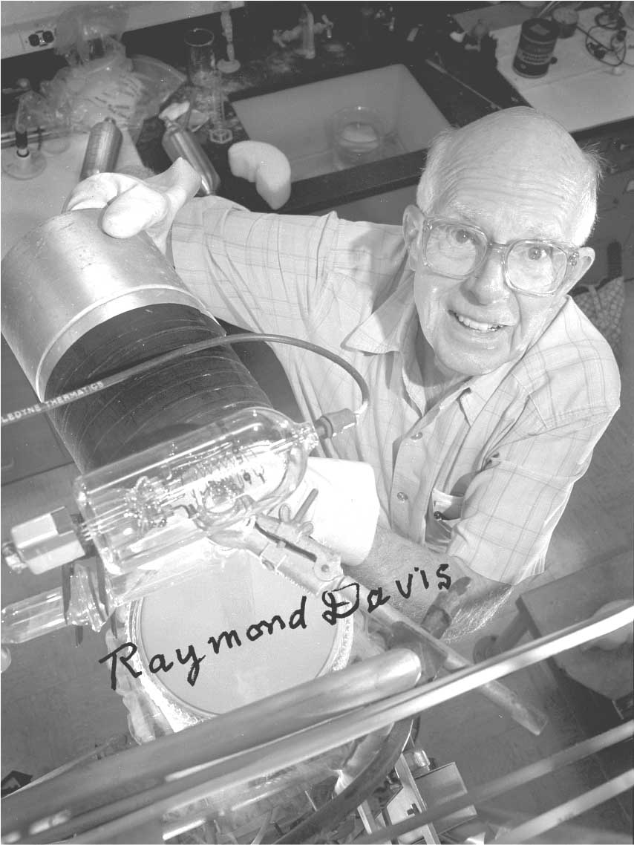
Raymond Davis (*1914 Washington; emeritní profesor katedry fyziky a astronomie, Pennsylvánská univerzita, Filadelfie, USA)
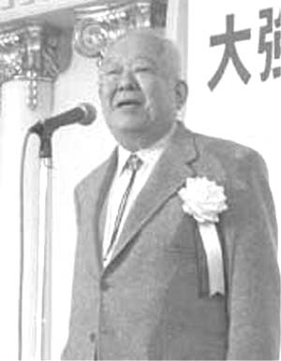
Masatoši Košiba (*1926 Tojohaši; emeritní profesor Mezinárodního střediska pro fyziku elementárních částic, Tokijská univerzita, Japonsko)

„za průkopnické příspěvky k astrofyzice, speciálně za detekci kosmických neutrin“.
„Dnes jsem učinil cosi, co by teoretik neměl ve svém životě nikdy udělat. Pokusil jsem se nevysvětlitelné objasnit nepozorovatelným.“
W. Pauli
Když si tato památná slova zapisoval 4. prosince 1930 Wolfgang Pauli do svého deníku, netušil, že svou předpovědí existence nepatrné nenabité částice (v roce 1933 ji Enrico Fermi nazval neutrino, čili cosi jako malý neutron) odstartuje mnohaleté pátrání po těchto částicích a jejich vlastnostech a umožní budoucím pokolením fyziků za toto pátrání udělit několik Nobelových cen za fyziku. Pauli sám získal Nobelovu cenu v roce 1945 za objev vylučovacího principu, který dnes nese jeho jméno. Ještě dalších 10 let však trvalo, než byla existence neutrina dokázána experimentálně. Objevem se pyšní Frederick Reines (nositel Nobelovy ceny za fyziku za rok 1995), který společně s Clydem L. Cowanem a dalšími spolupracovníky pozorovali za pomoci Geigerova-Müllerova počítače scintilace způsobené antineutriny ve 400 litrech vodního roztoku chloridu kademnatého umístěného v nádrži poblíž jaderného reaktoru v Savannah River v Jižní Karolině (USA).
Obtížnost detekce neutrin souvisí s velice malým účinným průřezem neutrina (), tedy s tím, že neutrina hladce pronikají veškerou hmotou. Kdybychom chtěli s jistotou dané neutrino zachytit, museli bychom mu podle [2] do cesty vložit ocelovou desku s tloušťkou několika tisíc světelných let.
Naštěstí neutrin je ve vesmíru ohromné množství. Pocházejí jednak z jaderných reakcí ve hvězdách (samozřejmě vznikají i ve Slunci), jednak z procesů probíhajících při výbuších supernov; kromě toho velké množství neutrin ve vesmíru pochází z dějů, které se uskutečnily již v raných fázích vývoje. Další neutrina vznikají při interakcích částic kosmického záření v atmosféře i při dalších procesech. Jenom než jste článek dočetli do tohoto místa, prolétlo vámi řádově neutrin, aniž byste jediné z nich mohli zachytit.
Nejbližším vydatným zdrojem neutrin je tedy Slunce, přesněji jaderné reakce v jeho nitru. Z teorií jaderných reakcí vyplývá, že v jádře Slunce dochází k produkci záření díky přeměně protonů na jádra hélia (tzv. pp-cyklus). Proces probíhá v několika krocích, jak je znázorněno na následujícím schématu (jednotlivé větve procesu probíhají s různými pravděpodobnostmi, jak ukazují uvedené číselné hodnoty):
(99,96 %) (0,044 %)
(100 %)
$\text{He}+\text{He}→\text{He}+2p$ (85 %) (0,000 004 %)
(15 %)
(15 %) (0,02 %)
$\text{Li}+p→2\text{He}$
${\text{Be}}^{}→2\text{He}$
Pro detekci neutrin na Zemi se od roku 1969 používá sluneční neutrinová jednotka SNU** (Solar Neutrino Unit): $1\text{SNU}={\text{10}}^{−\text{36}}$ interakcí připadajících na jeden atom (terč) za sekundu. Číslo ${\text{10}}^{−\text{36}}$ je součinem toku slunečních neutrin (${\text{10}}^{\text{10}}{\text{cm}}^{−2}⋅s^{−1}$) a účinného průřezu neutrina (${\text{10}}^{−\text{46}}{\text{cm}}^{2}$). Z uvedeného způsobu zavedení jednotky vyplývá, že 1 interakce neutrina za den připadá na zhruba 10–1 000 tun látky.
Při jednotlivých reakcích pp-cyklu vznikají neutrina (elektronová) s různou energií a v různých počtech daných pravděpodobností příslušné větve cyklu:
- pp-neutrina ($E<\text{420}\text{keV}$, tok $6\text{SNU}$);
- pep-neutrina (, tok );
- hep-neutrina (, tok );
- Be-neutrina ($E=\text{861}\text{keV}$ (90 %), resp. $E=\text{383}\text{keV}$ (10 %), celkový tok , je úměrný $T_{c}^{8}$);
- B-neutrina ($E<\text{14}\text{MeV}$, tok , je úměrný $T_{c}^{\text{18}}$);
kde je teplota v nitru Slunce.
Graficky jsou energie a tok jednotlivých typů slunečních neutrin vyznačeny na následujícím grafu, a to včetně citlivosti galiových, chlórových experimentů a experimentů sledujících Čerenkovovo záření.
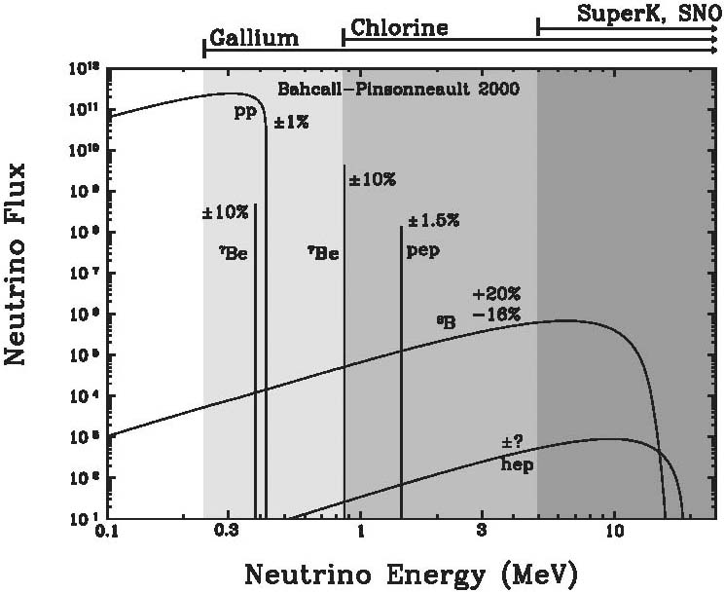
Přes velké technické obtíže se záchytem neutrin se mezi fyziky našlo několik nadšenců, kteří se od poloviny minulého století pokoušeli konstruovat jejich důmyslné lapače. První obří past na sluneční neutrina postavil čerstvý laureát Nobelovy ceny Raymond Davis v nepoužívaném zlatém dole Homestake v USA (stát Jižní Dakota) 1,5 km pod povrchem. Válcovou nádrž o průměru 6,1 m a délce 14,6 m naplnil 615 tunami tetrachloretylénu . Již předtím, v roce 1946, totiž Bruno Pontecorvo navrhl použít pro zachycení neutrin s energií větší než 0,814 MeV jádro chlóru, které se může po srážce s neutrinem přeměnit na radioaktivní jádro argonu reakcí
.
V další fázi nechal Davis nádrž s probublávat héliem, které s sebou strhlo vzniklé atomy radioaktivního argonu a odvedlo je z nádoby. Pomocí dřevěného uhlí a kapalného dusíku () pak byl argon od hélia oddělen (kontrolní měření ukázala, že účinnost extrakce atomů argonu z nádrže je nejméně 95 %). Radioaktivní rozpad argonu s poločasem rozpadu 34 dní pak Davis zaznamenával pomocí Augerových elektronů proporcionálním čítačem. Je jasné, proč byla celá nádrž umístěna hluboko pod zemí: bylo třeba odstínit kosmické záření, které by mohlo způsobovat stejný efekt.
V Davisově nádrži, kterou každou sekundu pronikaly stovky bilionů () neutrin, se nacházelo téměř atomů chlóru. Z tohoto obrovského počtu měl Davis zachytit pouze zhruba dvě neutrina za 3 dny! Přes důmyslnost metody byly výsledky pozorování ještě horší, než se očekávalo: Davisova aparatura zachycovala jen třetinu předpovězených neutrin! Celkem za více než 25 let zachytil Davis 2 000 neutrin, což je asi 28 % předpokládaného počtu. Vzniklý deficit zachycených slunečních neutrin byl označen jako neutrinový skandál.
Davisovy výsledky prověřoval od poloviny 80. let druhý laureát Nobelovy ceny Masatoši Košiba s detektorem Kamiokande založeným na pozorování Čerenkovova záření. Detektor byl původně zkonstruován v roce 1980 s cílem pozorovat rozpad protonu na pion a pozitron pomocí reakce
,
pro který ze standardní teorie elementárních částic vychází střední doba života fantastických let, doba, která mnohonásobně převyšuje dobu existence vesmíru. Proto musel detektor obsahovat gigantické množství protonů (jader vodíku) a samozřejmě být odstíněn od kosmického záření. Za vhodné místo byl proto vybrán opuštěný zinkový důl Takajama (Japonsko) poblíž městečka Kamioka, v němž Košiba umístil v hloubce 1,7 km pod zemí nádrž s 2 140 tunami čisté vody. I když očekávaná energie záblesků byla vysoká (maximálně 940 MeV z jednoho rozpadlého protonu), použil Košiba větší a citlivější fotonásobiče s prahovou energií podstatně nižší (30 MeV). Tento nestandardní krok ho vlastně přivedl až na výsluní vědy, protože umožnil využít detektoru i k záchytu slunečních neutrin s vysokou energií, tedy tzv. B-neutrin.
V roce 1986 vybudoval pokračování experimentu Kamiokande II, který byl již zaměřen na detekci neutrin. Zvětšil nádobu s vodou (na 3 000 tun) a dále zvýšil citlivost detektoru. Při průchodu vodou se mohlo neutrino (s energií větší než 7,5 MeV) srazit s elektronem a předat mu energii postačující k tomu, aby se elektron začal ve vodě pohybovat nadsvětelnou rychlostí (ovšem menší než rychlost světla ve vakuu!). Při takovém pohybu vzniká kužel slabého Čerenkovova záření, který připomíná rázovou vlnu od nadzvukového letadla a umožňuje tak určit i směr pohybu neutrina. Další obrovskou výhodou detektoru bylo sledování interakcí neutrin v reálném čase.
Ještě ve zkušebním provozu došlo k senzaci: během 20s intervalu 23. února 1987 zaznamenaly fotonásobiče nečekanou spršku 12 neutrin a druhý den se ukázalo, že původcem spršky byla jedna hvězda v sousední galaxii, Velkém Magellanově mračnu, která vybuchla jako supernova (SN 1987A). Zpětně bylo spočteno, že detektorem prolétlo celkem 10 trilionů () neutrin ze supernovy. Ze zpoždění dopadu neutrin vůči okamžiku exploze bylo určeno, že hmotnost neutrina je nepatrná – menší než (v současné době jsou odhady ještě nižší – méně než [3]).
Košiba díky směrové citlivosti detektoru ověřil, že většina neutrin, které mohl v Kamiokande zaregistrovat, přichází ze Slunce. Stejně tak potvrdil i další Davisův výsledek: neutrin je výrazně méně, než odpovídá modelům nitra Slunce – experimentálně určený počet neutrin byl pouze 46 % teoretické hodnoty.
V první polovině devadesátých let přibyly další experimenty, z nichž zvláštní pozornost zasluhují galiové experimenty SAGE (umístěný v údolí Baksan na Kavkaze v Rusku) a GALLEX (pod horou Gran Sasso, mezi městy Řím a Teramo v Itálii), které využívaly přeměnu na radioaktivní germanium po srážce s neutrinem s energií vyšší než 0,233 MeV:
.
Poločas rozpadu je 11,4 dne. Rovněž v případě galiových experimentů jsou udivující jejich rozměry: experiment SAGE obsahoval 57 tun kovového galia, experiment GALLEX 100 tun kapalného trichloridu galia (v něm je 30,3 t galia, z toho 12 t $\text{Ga}$). Výhodou obou detektorů byla citlivost i na méně energetická neutrina produkovaná při hlavní reakci proton-protonového cyklu ve Slunci. I tyto experimenty potvrdily deficit slunečních neutrin objevený Davisem, protože zachytily 53 % (SAGE), resp. 76 % (GALLEX) předpokládaného počtu neutrin.
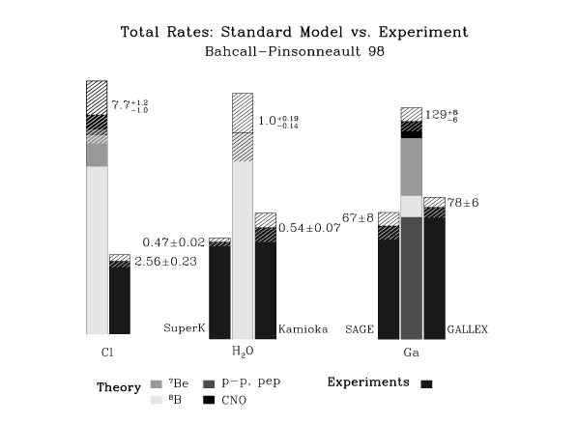
Výsledky všech uvedených neutrinových experimentů shrnuje graf na předchozí straně.
V roce 1996 byl týmem vedeným Košibou rozšířen experiment Kamiokande na 50 000 t vody a přejmenován na SuperKamiokande. Tím se počet detekovatelných neutrin podstatně zvýšil. Fotonásobiče, kterých je více než 10 000, denně registrovaly asi milion záblesků Čerenkovova záření. Z toho sice byla většina způsobena radioaktivitou pozadí, ale celých 30 záblesků vyvolala sluneční neutrina a 10 neutrina vzniklá v zemské atmosféře. V červnu 1998 vědci na základě studia atmosférických neutrin – z různého počtu neutrin přicházejících z oblohy nad detektorem a neutrin prošlých Zemí – ohlásili dva související objevy: jednak změřili, že mionová neutrina (a pravděpodobně i ostatní dva typy neutrin, tedy neutrina elektronová a tauonová) mají nenulovou hmotnost, jednak ověřili, že neutrina oscilují, neboli během letu se přeměňují na jiné typy neutrin. Tím vysvětlili, proč v Davisově i všech ostatních experimentech bylo zachycováno méně neutrin, než by odpovídalo bezoscilačním modelům.
Definitivní potvrzení oscilace neutrin přinesly experimenty SNO (Sudbury Neutrino Observatory) v niklovém dole Creighton poblíž Sudbury v kanadské provincii Ontario (viz obr.). V hloubce 2 km pod povrchem zde vědci vybudovali ohromný detektor neutrin založený na detekci Čerenkovova záření v těžké vodě
.
Zařízení obsahuje 1 000 tun těžké vody () obklopené 7 000 tun vody „lehké“ () a na rozdíl od většiny popisovaných experimentů je schopno zaregistrovat neutrina všech typů. Již první výsledky publikované v dubnu 2002 skutečně oscilace potvrdily.
V detektoru se neutrina mohou projevit trojím způsobem. Prvním je pružný rozptyl neutrina na elektronu doprovázený vyzářením Čerenkovova záření. Tak byla neutrina pozorována i v experimentu SuperKamiokande. Tato reakce však neprobíhá stejně intenzivně pro všechny tři typy neutrin; neutrina mionová a tauonová se rozptylují podstatně méně často než neutrina elektronová. Druhou reakcí je srážka neutrina s deuteronem (jádrem deuteria tvořeným protonem a neutronem) vedoucí k rozpadu deuteronu na elektron a dva protony. Tato interakce se v částicové fyzice označuje jako „nabitý proud“, protože částice, která ji zprostředkovává, nese elektrický náboj (jde o vion či ). Klíčovou pro potvrzení oscilací se stala třetí reakce, při níž se po srážce s neutrinem deuteron rozpadne na proton a neutron:
.
Částice zprostředkovávající tuto interakci je nenabitá (jde o vion ), proto se interakce označuje slovy „neutrální proud“. Z její podstaty je zřejmé, že je stejně pravděpodobná pro všechny tři typy neutrin, hodí se proto k porovnání jejich počtu. Z měření neutrinového toku vyplynulo, že tok elektronových neutrin () je poloviční oproti celkovému toku mionových a tauonových neutrin ().
Experiment SNO potvrdil oscilace neutrin naměřením různého neutronového toku při poloze slunce nad obzorem a pod obzorem. Při noční detekci totiž musejí neutrina projít Zemí, která oscilace neutrin ovlivňuje (oscilace závisejí na hustotě látky, kterou neutrina procházejí). Z rozdílných výsledků ve dne a v noci se pak odvozuje rozdíl hmotností jednotlivých typů neutrin (bohužel pouze rozdíl). Podle posledních zveřejněných výsledků je rozdíl hmotností elektronového a mionového neutrina .
Kromě toho probíhají po celém světě i další experimenty na záchyt neutrin, například v projektu AMANDA probíhajícím pod povrchem ledu v Antarktidě jsou od roku 1997 pozorovány záblesky Čerenkovova záření vyvolané interakcí neutrin. Projekt je velmi ambiciózní: v pomyslném válci o průměru 120 cm je na 10 kabelech v ledu v hloubkách 1,5–2 km zavěšeno 300 fotonásobičů. Velmi známé je rovněž italské pokračování galiového experimentu GALLEX, nyní s názvem GNO (Gallium Neutrino Observatory) se 100 tunami galia.
Davis a Košiba svými objevy vytvořili nové odvětví astronomie, neutrinovou astronomii. Ta má již dnes velký význam pro jadernou fyziku, astrofyziku a kosmologii, ale i pro další vědecké obory.
Literatura:
- <www.nobel.se/physics/laureates/2002/press.html> The 2002 Nobel Prize in Physics (anglicky).
- Grygar J.: Vesmír, jaký je. Praha, Mladá fronta 1997.
- Blümer J.: The Smallest Particles And The Largest Structures In The Universe. Přednáška, Praha 4. 6. 2003.
Pozn. 1: Barevné ilustrační obrázky k článku ve velkém rozlišení a s popisky jsou k dispozici na adrese http://www.pef.zcu.cz/pef/kof/pom/nc2002/
Pozn. 2: Druhou polovinu Nobelovy ceny za fyziku za rok 2002 získal Riccardo Giacconi (Sdružení univerzit, Washington, USA, narozen v Itálii) „za průkopnické příspěvky k astrofyzice, které vedly k objevu kosmických rentgenových zdrojů“. Tématu rentgenové astronomie bude věnován článek v následujícím čísle Školské fyziky.

*randam@kof.zcu.cz
**Jednotku SNU navrhl spíše jako slovní hříčku („snew“) John Bahcall ve Physical Review Letters 23, 251 (1969).

